Основы сетей LAN
Практически любую корпоративную компьютерную сеть можно разделить по типу технологии на две части: локальную сеть (Local-Area Network - LAN) и распределенную сеть (Wide-Area Network - WAN). Локальные сети, как правило, объединяют соседние устройства, находящиеся в той же комнате, в том же здании или на той же территории. Глобальные сети, напротив, объединяют устройства, расположенные, как правило, относительно далеко друг от друга. Совместно локальные и глобальные сети формируют единую корпоративную сеть, решающую основную задачу компьютерной сети: передают данные от одного устройства другому. За прошедшие годы было разработано множество типов локальных сетей, но на сегодняшний день используются два типа: локальные сети Ethernet и беспроводные локальные сети. Локальные сети Ethernet используют для каналов связи между узлами кабели, в которых, как правило, используются медные провода, поэтому локальные сети Ethemet зачастую называют проводными локальными сетями (wired LAN). Беспроводные локальные сети не используют ни проводов, ни кабелей, для каналов связи между узлами они используют радиоволны.
Обзор локальных сетей
Термин Ethernet относится к семейству стандартов LAN, совместно определяющих физические и канальные уровни наиболее популярной в мире проводной технологии LAN. Стандарты, выработанные Институтом инженеров по электротехнике и электронике (lnstitute of Electrical and E\ectronics Engineers - IEEE), определяют кабельные соединения, разъемы на концах кабелей, правила для протоколов и все остальное, необходимое для создания локальной сети Ethernet.
Типичные домашние локальные сети
Для начала рассмотрим локальную сеть малого или домашнего офиса (Small Office Ноте Office - SOHO), использующую только технологию Ethemet. В первую очередь сети LAN необходимо такое устройство, как коммутатор LAN (LAN switch), предоставляющее несколько физических портов для подключения кабелей. Технология Ethemet использует кабели Ethernet (Ethernet саЬ\е), к которым относятся любые кабели, соответствующие любому из множества стандартов Ethemet. Кабели Ethernet в локальной сети используются для подключения различных устройств Ethernet и узлов к одному из портов коммутатора Ethernet. Схема домашней локальной сети приведена на рис. 2.1. На рисунке представлены один коммутатор LAN, пять кабелей и пять других узлов Ethemet: три компьютера, принтер и одно сетевое устройство - маршрутизатор (router). (Маршрутизатор соединяет сеть LAN с сетью WAN, в данном случае с Интернетом.)
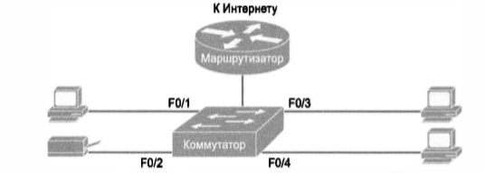
Рис. 2. 1. Типичная мш1ая домашняя сеть только на Ethemet
Хотя маршрутизатор и коммутатор на рис. 2.1 - разные устройства, ныне в большинстве домашних локальных сетей Ethernet маршрутизатор и коммутатор объединены в одно устройство. Сейчас продаются интегрированные сетевые устройства потребительского класса, работающие и как маршрутизатор, и как коммутатор Ethernet, а также выполняющие другие функции. Как правило, на упаковке этих устройств написано "маршрутизатор", но большинство моделей имеет также встроенный коммутатор LAN с четырьмя или девятью портами Ethemet. Типичные современные домашние локальные сети поддерживают также беспроводные соединения LAN. Стандарт Ethernet определяет только проводную технологию LAN; другими словами, локальные сети Ethernet используют только кабели. Однако вполне можно построить единую локальную сеть, использующую одновременно технологию Ethernet и беспроводную технологию, определенную стандартом IEEE. Беспроводные локальные сети, определенные стандартом IEEE начиная с 802.11, используют для передачи битов с одного узла на другой радиоволны. Большинство беспроводных локальных сетей полагается на еще одно сетевое устройство: беспроводную точку доступа (Access Point -АР) LAN. Точка доступа действует наподобие коммутатора Ethernet, позволяя всем беспроводным узлам LAN общаться с коммутатором Ethemet, передавая и получая данные. Конечно, будучи беспроводным устройством, АР не нуждается в кабельных портах Ethemet, кроме одного, необходимого для подключения точки АР к сети LAN Ethernet (рис. 2.2).
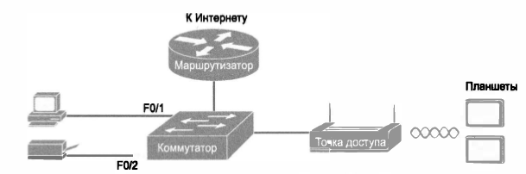
Рис. 2.2. Типичная малая проводная и беспроводная домашняя сеть
Обратите внимание: на этом рисунке маршрутизатор, коммутатор Ethernet и беспроводная точка доступа LAN представлены как три отдельных устройства, чтобы была лучше понятна роль каждого из них. Однако в большинстве современных сетей SOHO использовалось бы единое устройство, обычно называемое "беспроводной маршрутизатор", выполняющее все эти функции.
Разнообразие стандартов физического уровня Ethernet Термин Ethemet относится ко всему семейству стандартов. Одни стандарты определяют специфические особенности передачи данных по конкретному типу кабельного соединения на конкретной скорости. Другие определяют протоколы, или правила, которым должны следовать узлы Ethernet, чтобы быть частью сети LAN Ethernet. Все они изданы IEEE и содержат число 802.3 в начальной части названия стандарта. Поскольку технология Ethemet существует приблизительно 40 лет, она охватывает довольно большое разнообразие физических каналов связи. Ныне технология Ethernet поддерживает множество стандартов для различных видов оптических и медных кабелей и скоростей от 10 Мбит/с до 100 Гбит/с. Стандарты определяют также разные типы кабелей и допустимую для них максимальную длину. Фундаментальным критерием для выбора кабеля является материал его проводов, используемых для физической передачи битов: это либо медь, либо оптическое волокно. Неэкранированная витая пара (Unshielded Twisted Pair- UTP) дешевле оптоволоконного кабеля. Для передачи данных между узлами Ethemet такой кабель использует электрические провода. Оптоволоконный кабель дороже, он передает данные в виде светового потока, распространяющегося внутри стеклянного оптического волокна в сердцевине кабеля. Хотя волоконно-оптические кабели дороже, они допускают более длинные дистанции между соединяемыми узлами. Чтобы быть в состоянии выбрать приобретаемые изделия для новой сети LAN Ethemet, сетевой инженер должен как минимум знать названия различных стандартов и средств Ethemet, поддерживаемых данными изделиями. Определяя стандарты физического уровня Ethemet, IEEE использовал несколько соглашений об именовании. Официальное название начинается с числа 802.3, сопровождаемого символьным суффиксом. Для стандарта IEEE используются также и более осмысленные названия, включающие в себя указание скорости и сокращенные сведения о кабеле UTP (с суффиксом "Т") или оптоволоконном кабеле (с суффиксом "Х"). Список некоторых стандартов физического уровня Ethemet приведен в табл. 2.1. В таблице содержится достаточно много имен, чтобы дать представление о формате соглашений об именовании IEEE. В ней перечислены также четыре наиболее распространенных стандарта, подразумевающих использование кабелей UTP, поскольку обсуждение Ethemet в этой книге сосредоточено главным образом на возможностях канала UTP.
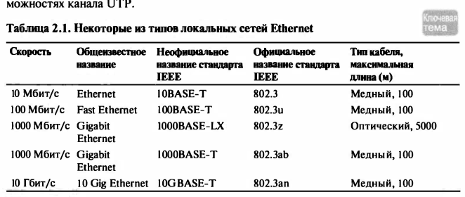
Канальный уровень Ethernet обеспечивает единообразие поведения всех каналов связи
Хотя технология Ethernet имеет много стандартов физического уровня, она действует как единая технология LAN, поскольку использует единый стандарт канального уровня для всех типов физических каналов связи Ethernet. Этот стандарт определяет единый для всех заголовок и концевик Ethernet. (Напомним, что заголовок и концевик - это дополнительные наборы байтов до и после данных, используемые для осуществления действий по передаче данных в сети LAN.) Независимо от того, передаются ли данные по кабелю UTP или оптоволоконному кабелю, а также независимо от скорости передачи, заголовок и концевик канала связи имеют одинаковый формат.
В то время как стандарты физического уровня сосредоточены на передаче битов по кабелю, протоколы канала связи Ethernet - на передаче фреймов Ethemet (Ethernet frame) от узла отправителя к узлу получателя Ethernet. С точки зрения канала связи узлы создают и пересылают фреймы. Как упоминалось в главе 1, сам термин фрейм (frame) относится к заголовку и концевику протокола канала связи, заключающим между собой данные. Узлы Ethernet просто перенаправляют фрейм по необходимым каналам связи, чтобы доставить его соответствующему получателю. Пример процесса приведен на рис. 2.4. В данном случае компьютер PCI посылает фрейм Ethernet компьютеру РСЗ. Фрейм следует по каналу UTP к коммутатору Ethernet SW1, а затем по каналу оптоволоконного кабеля с коммутатора Ethernet SW2 на коммутатор SWЗ и, наконец, по еще одному кабелю UTP на компьютер РСЗ. Обратите внимание, что биты в этом примере фактически передаются на четырех разных скоростях: 10 Мбит/с, 1 Гбит/с, 1 О Гбит/с и 100 Мбит/с соответственно.
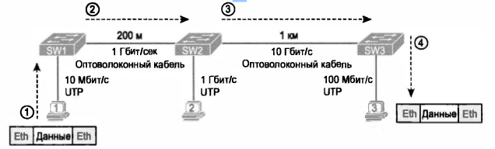

Рис. 2.4. Локальная сеть Ethernet передает фрейм по каналам связи многих типов
Так что же такое локальная сеть Ethernet? Это комбинация пользовательских устройств, коммутаторов LAN и различных видов кабелей. Каждый канал связи может использовать кабели различных типов и различные скорости передачи. Однако они взаимодействуют между собой, чтобы доставить фреймы Ethernet с одного устройства LAN на другое. В оставшейся части этой главы эти концепции рассматриваются немного глубже: сначала - подробнее о построении физической сети Ethernet, затем обсуждение некоторых правил маршрутизации фреймов по локальной сети Ethernet.
Построение физических сетей Ethernet на базе UTP
В данном разделе речь пойдет об отдельных физических каналах связи между любыми двумя узлами Ethernet. Прежде чем сеть Ethemet сможет передавать фреймы Ethernet между пользовательскими устройствами, каждый узел должен быть готов и способен отправлять данные по конкретному физическому каналу связи. В этом разделе рассматриваются некоторые из частностей передачи данных по каналам связи Ethemet. Здесь рассматриваются три наиболее часто используемых стандарта Ethemet: 10BASE-T (Ethernet), 100BASE-T (Fast Ethernet, или FE) и 1000BASE-T (Gigablt Ethernet, или GE), а также подробности передачи данных в обоих направлениях по кабелю UTP. И наконец, рассматривается конструкция кабелей UTP, используемых при передаче на скоростях 10, 100 и 1000 Мбит/с.
Передача данных по витой паре Когда Ethemet передает данные по кабелям UTP, физически данные передает электрический ток, текущий по проводам в кабеле UTP. Чтобы лучше понять, как Ethemet передает данные при помощи электричества, разделим концепцию на две части: как создать электрический канал связи и как заставить электрический сигнал передавать единицы и нули. Технология Ethemet определяет способ использования двух проводов витой пары для создания одного электрического канала связи, как показано рис. 2.5. Вместо всего кабеля UTP, соединяющего два узла, на рисунке представлены только два его провода. Чтобы электрический ток мог течь, необходима замкнутая цепь, поэтому два узла используют контакты портов Ethemet для подключения проводов пары так, чтобы замкнуть цепи и позволить электричеству течь.
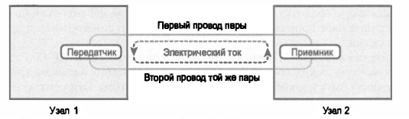
Рис. 2.5. Создание одного электрического канала для передачи в одном направлении по одной паре
Для передачи данных эти два устройства должны выполнять некоторые правила схему модуляции (encoding scheme). Это похоже на то, как два человека разговаривают на одном языке: говорящий произносит слова на некоем языке, а слушатель, поскольку он тоже говорит на том же языке, может понять эти слова. Передающий узел изменяет электрический сигнал согласно схеме модуляции, а принимающий узел, используя те же правила, интерпретирует эти изменения как нули и единицы. (Например, канал IOBASE-T использует схему модуляции, согласно которой двоичному нулю соответствует переход от более высокого напряжения к низкому на протяжении примерно 1/10 ООО ООО секунды.) Обратите внимание: в реальном кабеле UTP провода будут скручены вместе, а не идти параллельно, как на рис. 2.5. Скручивание помогает решить некоторые физические проблемы передачи. Когда электрический ток течет по любому проводу, он создает электромагнитные помехи (Electromagnetic Interference - EMI), т.е. помехи, накладывающиеся на электрические сигналы в соседних проводах, включая провода в том же кабеле. (Электромагнитные шумы между проводными парами в том же кабеле вызываются перекрестными помехами (crosstalk).) Скручивание пар проводников позволяет компенсировать большую часть электромагнитных шумов, поэтому большинство сетевых кабелей, использующих медные провода, содержат витые пары.
Разделение канала связи Ethernet UTP Термин канал связи Ethernet (Ethemet link) относится к любому физическому кабелю между двумя узлами Ethemet. Чтобы узнать, как работает канал связи Ethemet UTP, разделим физический канал связи на составляющие части, как показано на рис. 2.6: сам кабель, разъемы на его концах и соответствующие порты на устройствах, в которые должны быть вставлены разъемы.
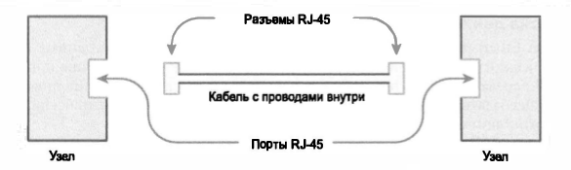
Рис. 2.6. Основные компоненты канала связи Ethemet
Сначала рассмотрим сам кабель UTP. Он содержит несколько медных проводов, попарно скрученных в витые пары. Стандартам IOBASE-T и \OOBASE-T достаточно двух пар проводов, а стандарту IOOOBASE-T требуется четыре пары. Каждый провод имеет пластиковую оболочку с соответствующей цветовой маркировкой по схеме. Например, в синей паре проводов один провод монотонно синего цвета, а другой с белыми полосками. Большинство кабелей UTP имеют на обоих концах разъемы RJ-45. Разъем RJ-45 имеет восемь физических контактов (рiп), или контактных площадок (pin position), к которым могут быть прикреплены восемь проводов кабеля. Эти контакты обеспечивают передачу электрического тока между концами медных проводов кабеля и электроникой узла.

Физический канал связи завершается портом Ethernet (Ethemet port) узла или портом RJ-45. Он соответствует разъему RJ-45 на конце кабеля, позволяя подключить его к узлу. У персональных компьютеров порт RJ-45 Etherпet может располагаться на дополнительной плате сетевого интерфейса (Network Iпterface Card NIC) или может быть встроен непосредственно в систему. У коммутатора, как правило, есть несколько портов RJ-45, поскольку они предоставляют пользовательским устройствам место для подключения к LAN Ethemet. Фотографии кабелей, разъемов и портов приведены на рис. 2.7.
На рисунке слева представлен разъем RJ-45 с восемью контактными площадками на конце, а порты справа. Вверху справа - сетевая плата Ethemet, еще не установленная в компьютер. Внизу справа представлена обратная сторона коммуrатора Cisco 2960 с несколькими портами RJ-45, позволяющими подключить к сети Ethernet несколько устройств. И наконец, хотя разъемы RJ-45 для кабелей UTP весьма распространены, коммутаторы LAN компании Cisco оснащены также разъемами и других типов. Покупая одну из множества моделей коммутатора Cisco, следует учесть количество и типы необходимых физических портов.
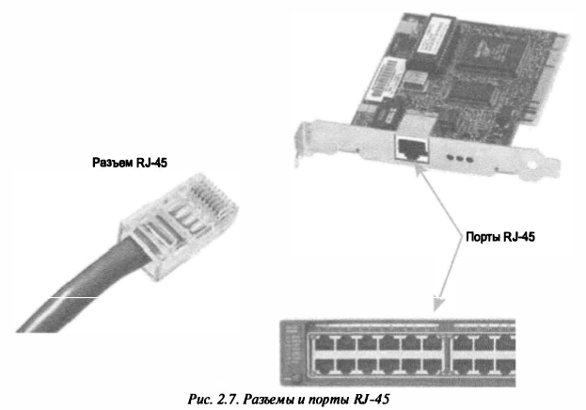
Для расширения возможностей по типам кабелей Ethernet, даже после покупки коммутатора Cisco некоторые из его физических портов можно заменить. Один из типов такого порта, гигабитовый конвертер интерфейса (Gigablt Interface Converter- GBIC), появился на рынке практически одновременно с Gigablt Ethemet, поэтому ему и было дано такое название. Позже появился улучшенный и уменьшенный сменный интерфейс, малый сменный форм-фактор (Small FormFactor PluggaЬ\e - SFP), позволяющий пользователям заменять аппаратные средств и изменять тип физического канала связи. На рис. 2.8 представлена фотография коммутатора Cisco с переходником, вынутым из слота SFP.
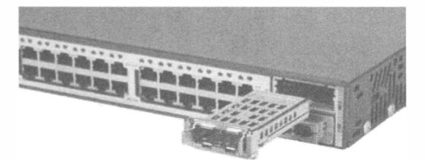
Рис. 2.8. Гигабитовый оптоволоконный порт, вынутый из порта SFP коммутатора

